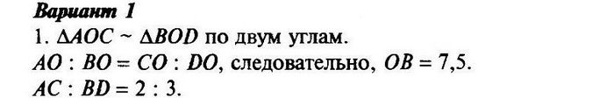

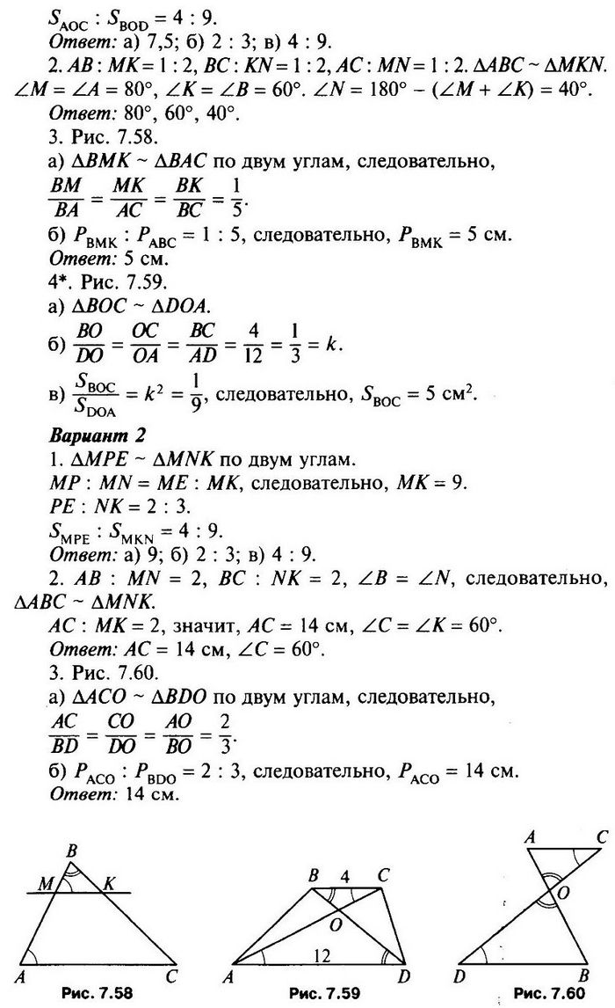

Учитывайте, что ваше решение в тетради должно сопровождаться рисунком и кратким условием(т.е. дано)